Actividad 7

Tejera Santana Adoney
Actividad N.º 7 – 2ºA DAW
Curso 2024/2025
Índice
Descripción detallada de los trabajos realizados 3
1 Realizar la instalación y configuración básica de Wildfly de acuerdo al documento que se adjunta en la actividad sobre Instalación de Wildfly. 3
1.1 Instalación WildFly. 3
1.2 Configurar Systemd 7
1.3 Ajustar Firewall 10
1.4 Configurar la Autenticación de WildFly 11
1.5 Línea de Comandos (Command-Line Interface, CLI) 14
1.6 Interfaz Web 15
2 Cargar una aplicación en Wildfly. Buscar la aplicación en Internet y desplegarla en el servidor JBoss/Wildfly. En el siguiente enlace hay un repositorio con aplicaciones para JBoss/Wildfly: 19
Herramientas empleadas 21
Problemática encontrada y solución 22
Conclusiones 22

 |  | UT X – Tejera Santana Adoney | 

Descripción detallada de los trabajos realizados

Realizar la instalación y configuración básica de Wildfly de acuerdo al documento que se adjunta en la actividad sobre Instalación de Wildfly.

Instalación WildFly.
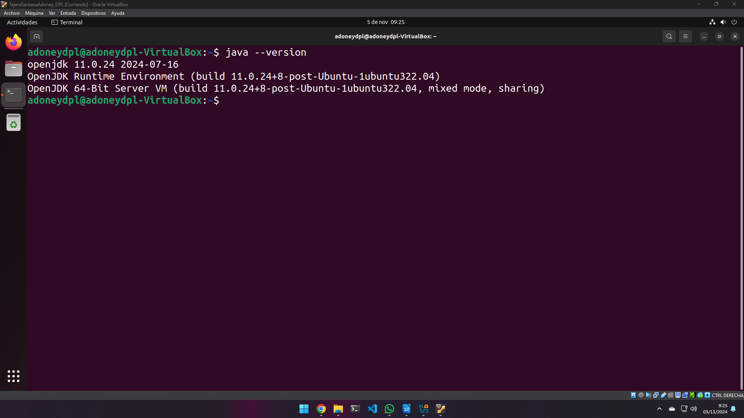
Se comprueba la versión de java.
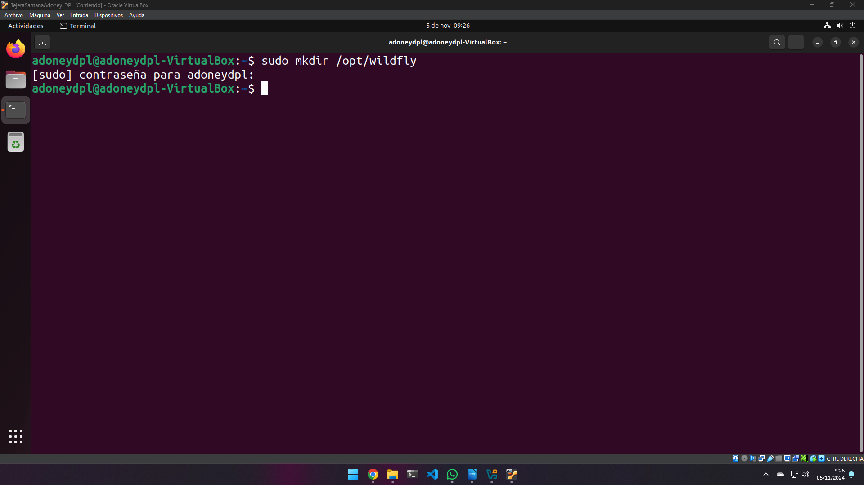
Se crea la carpeta donde se alojará la estructura de WildFly.
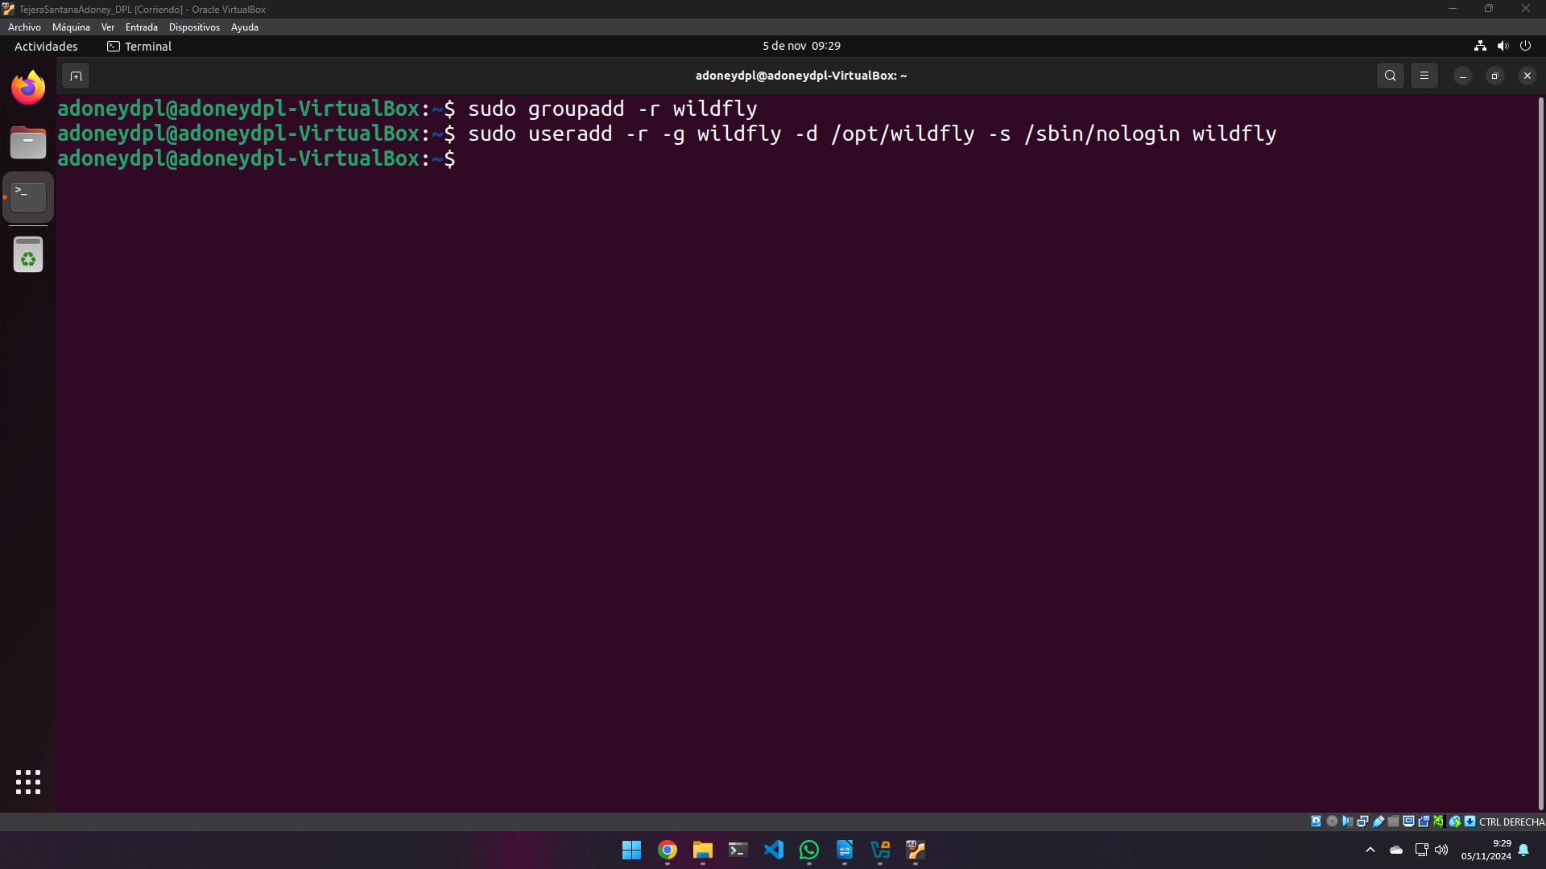
Se crea el grupo y usuario de WildFly, cuyo directorio de inicio será la carpeta creada anteriormente.
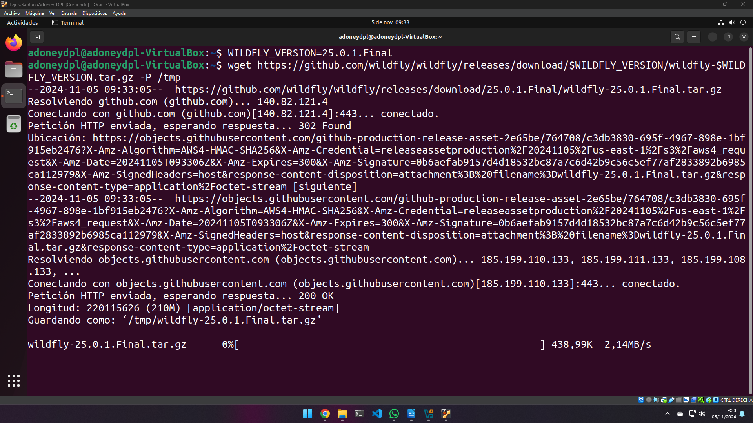
Se comienza el proceso de instalación de WildFly, se empieza descargando el repositorio.
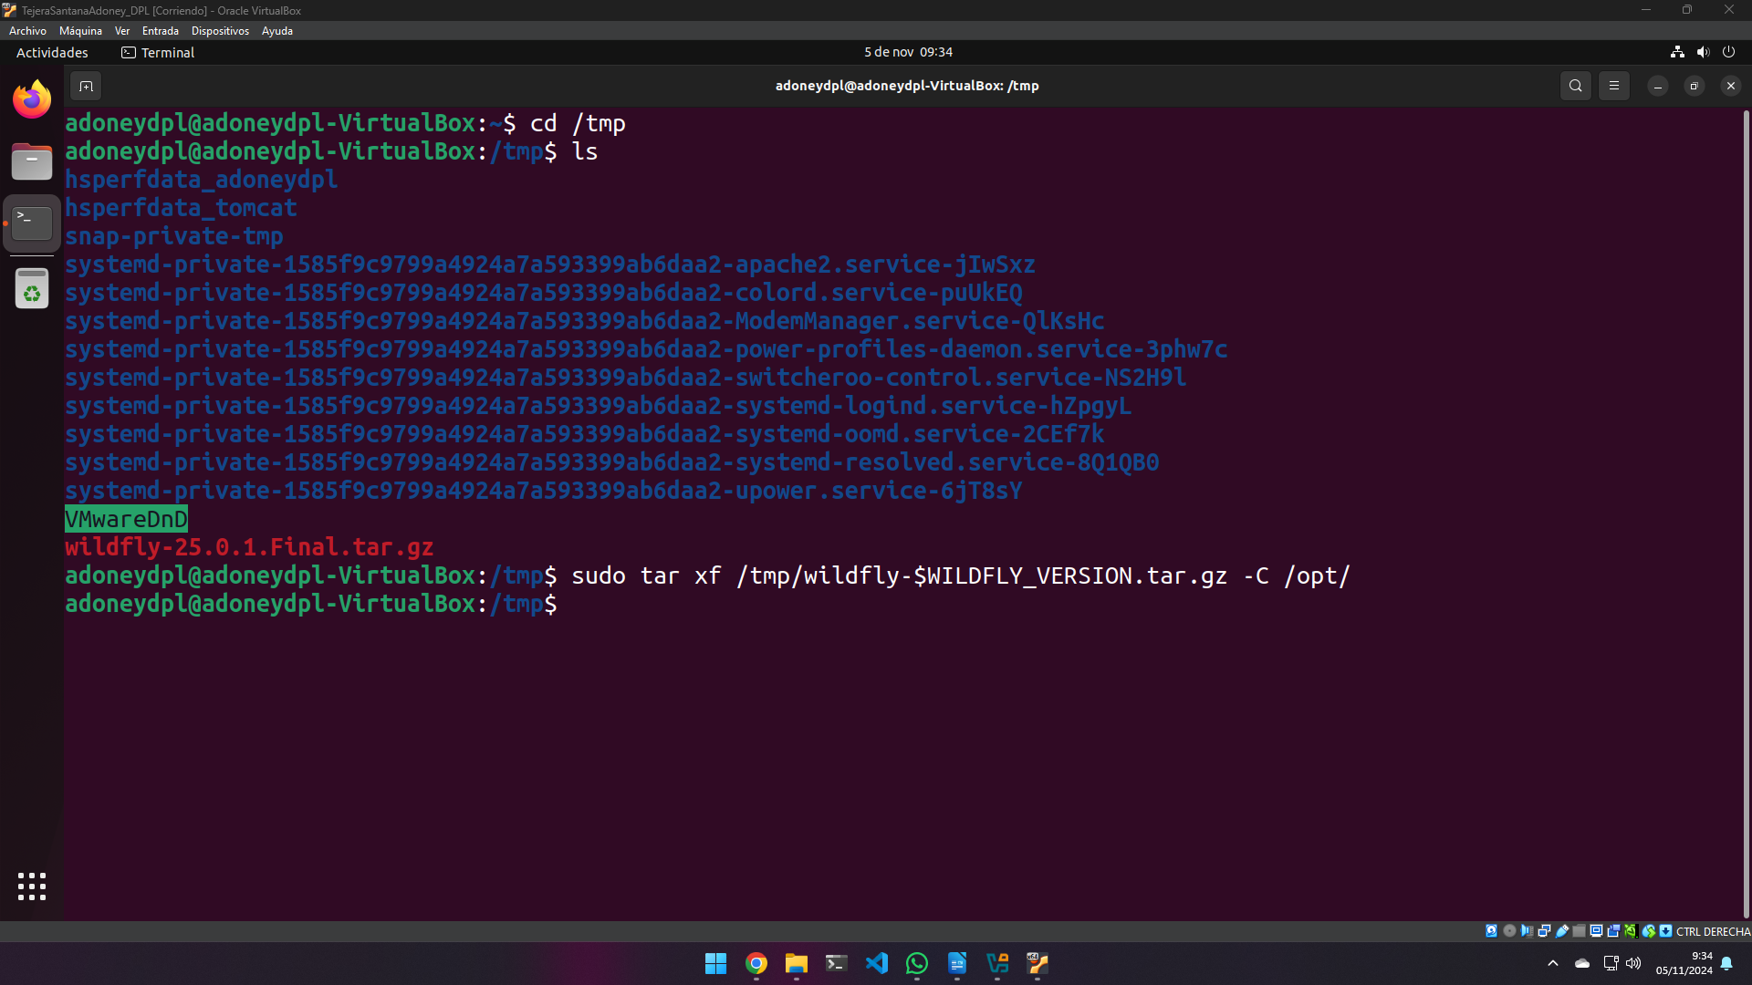
Se extrae el fichero que se ha descargado.
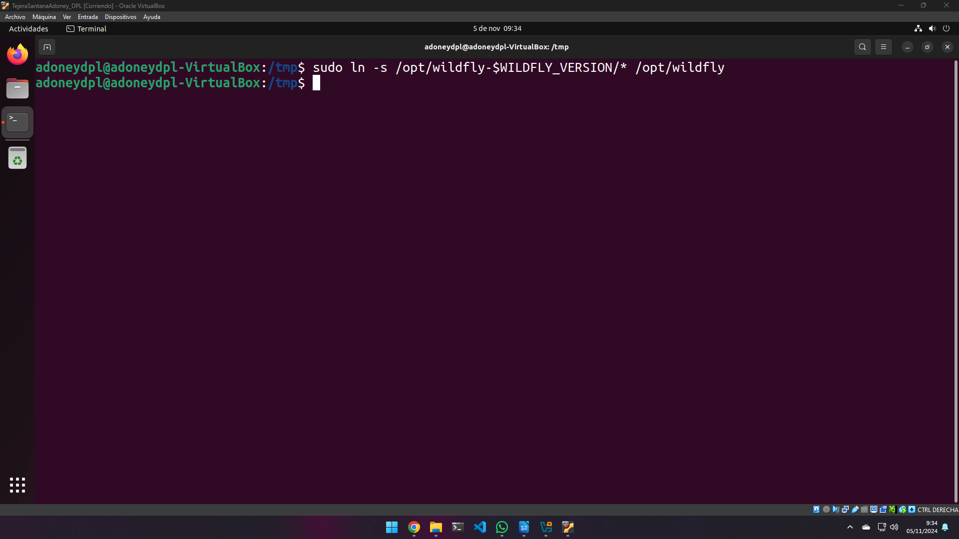
Se crea un enlace simbólico a wildfly que apuntará al directorio de instalación de WildFly.
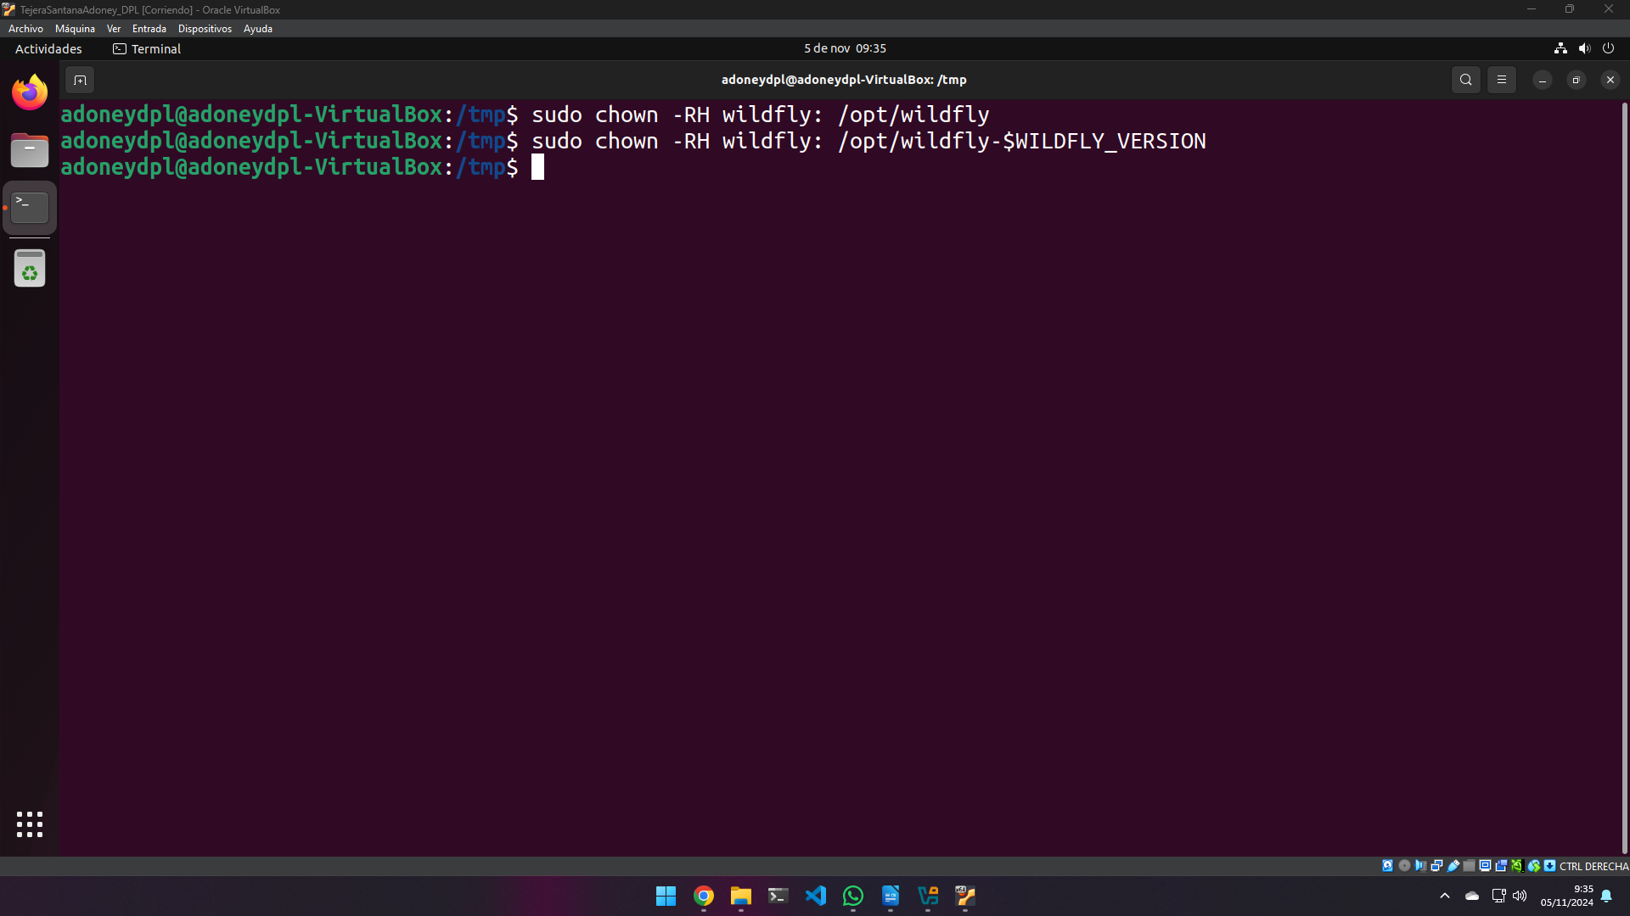
Se modifica al propietario de la carpeta de inicio del usuario WildFly creado al inicio.

Configurar Systemd
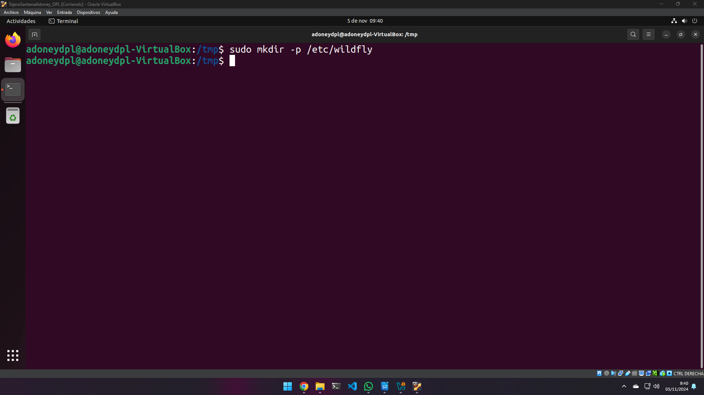
Se comienza creando la carpeta de configuración de WildFly.
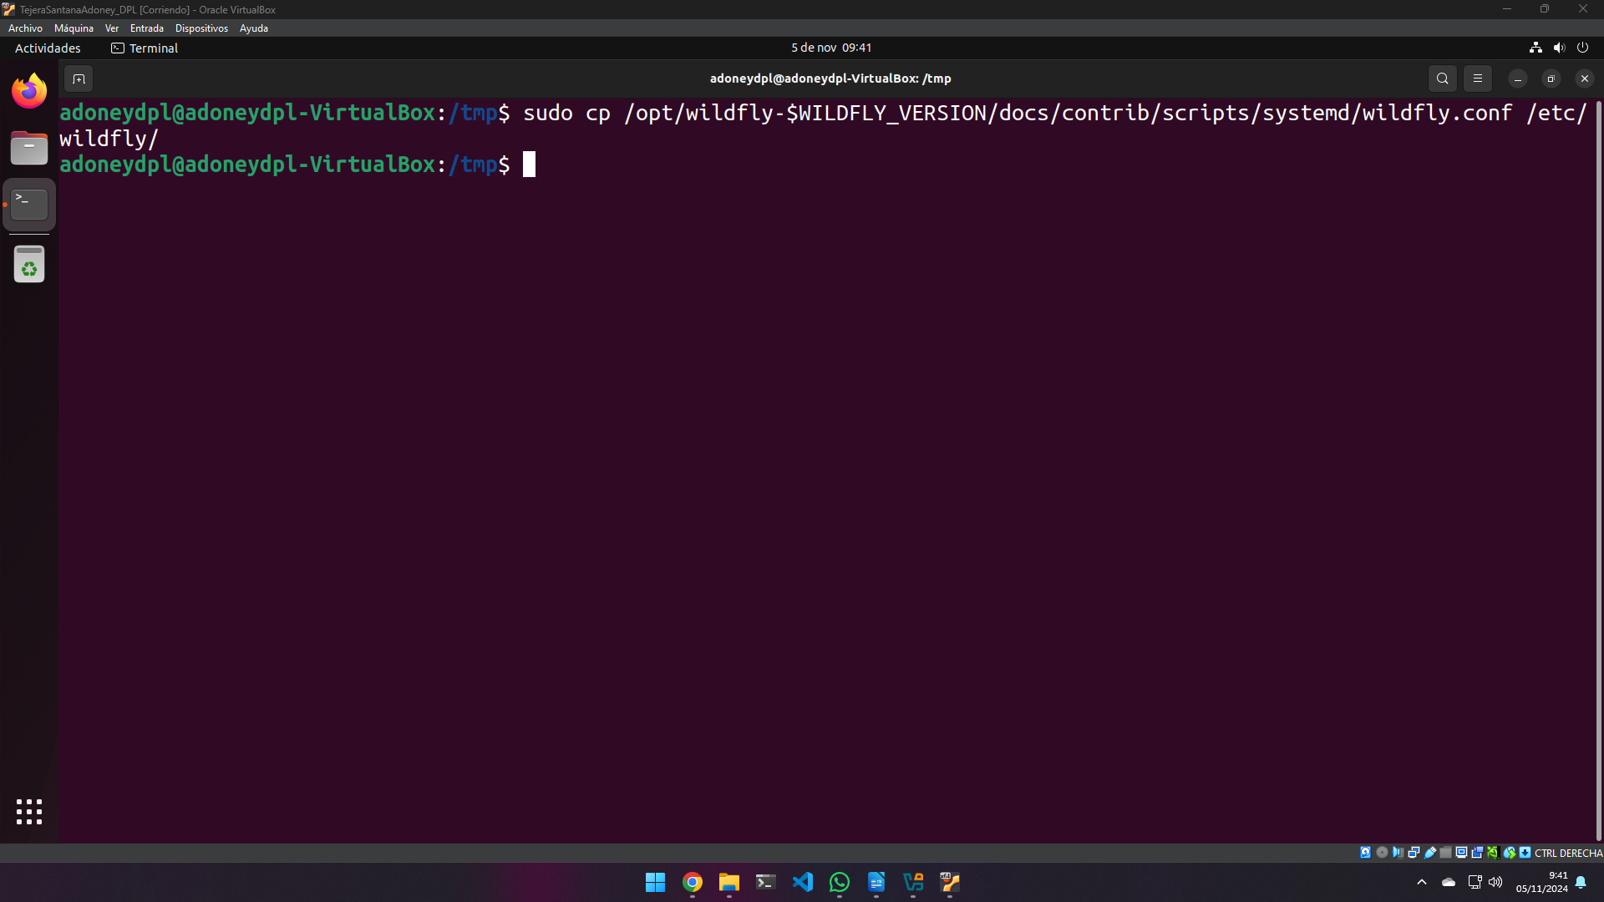
La configuración de WildFly se alojó automáticamente en el directorio de inicio del usuario, se copiará a la carpeta de configuración que se ha creado justo antes.
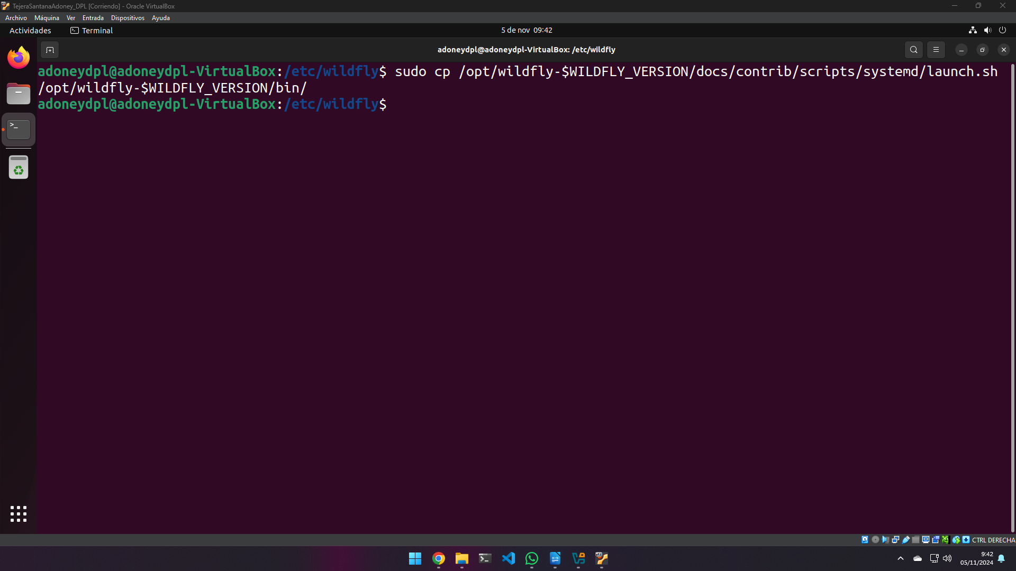
Se copia el fichero launch de WildFly al bin.
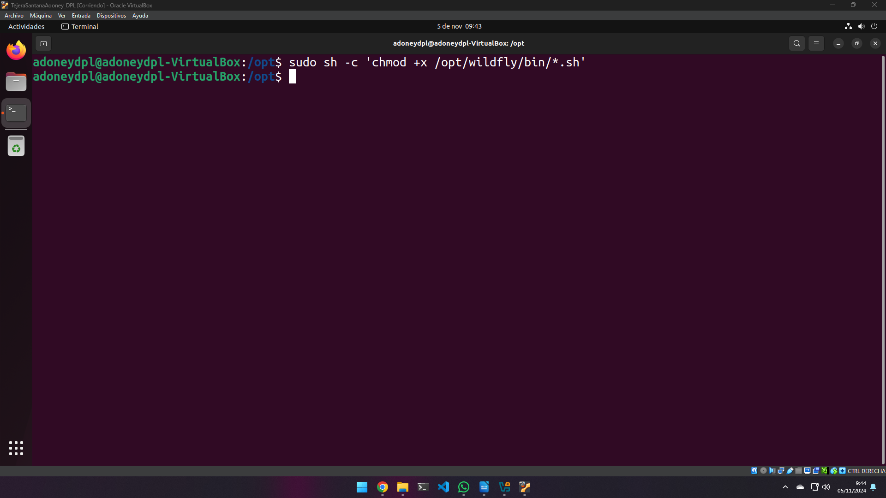
Se le da permisos de ejecución a la carpeta bin de WildFly.
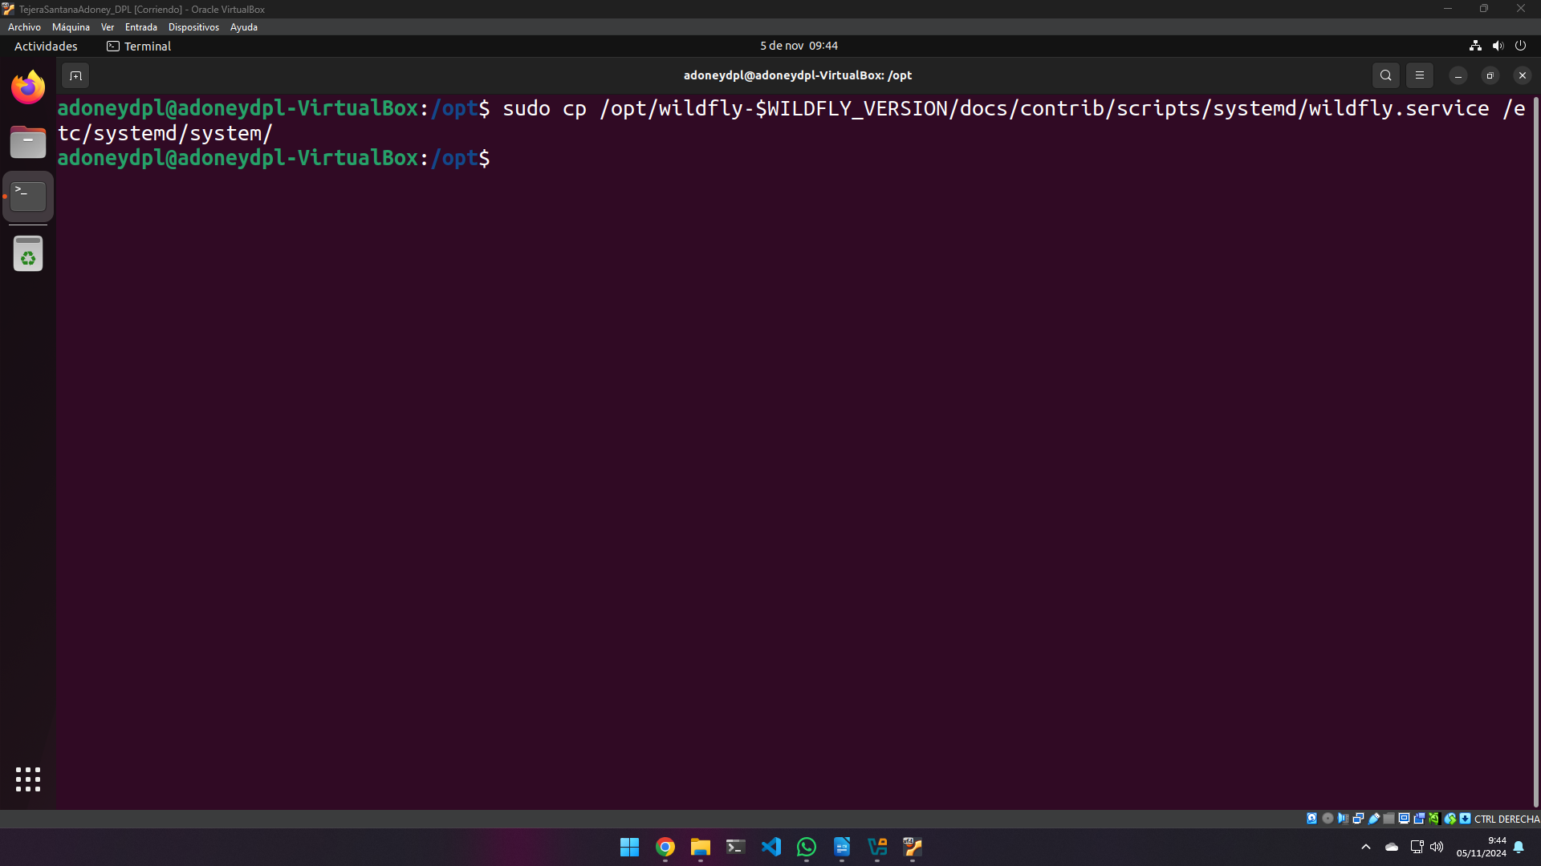
Se copia el fichero *.service de wildfly al directorio /etc/systemd/system/.
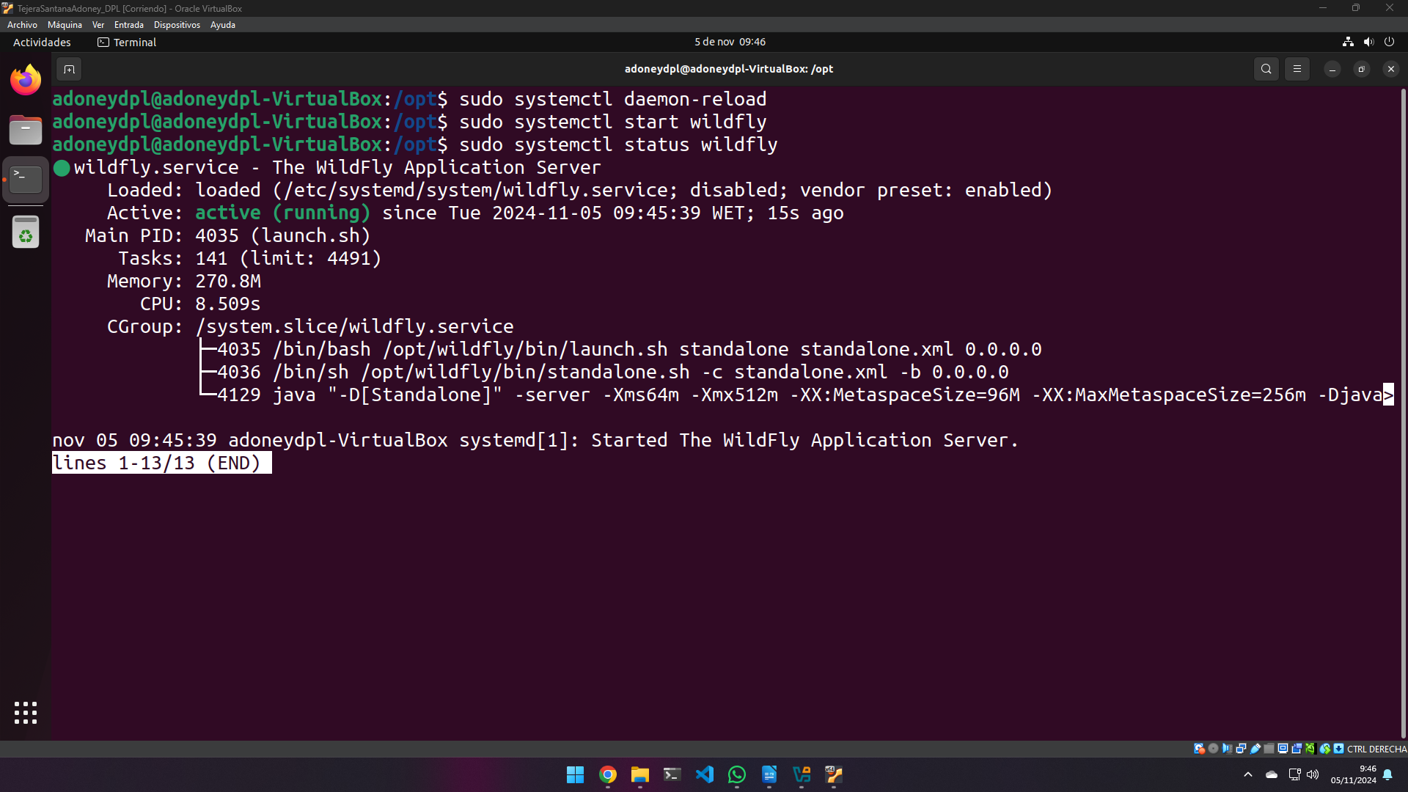
Se recarga el systemd, se inicia wildfly y se comprueba su estado.
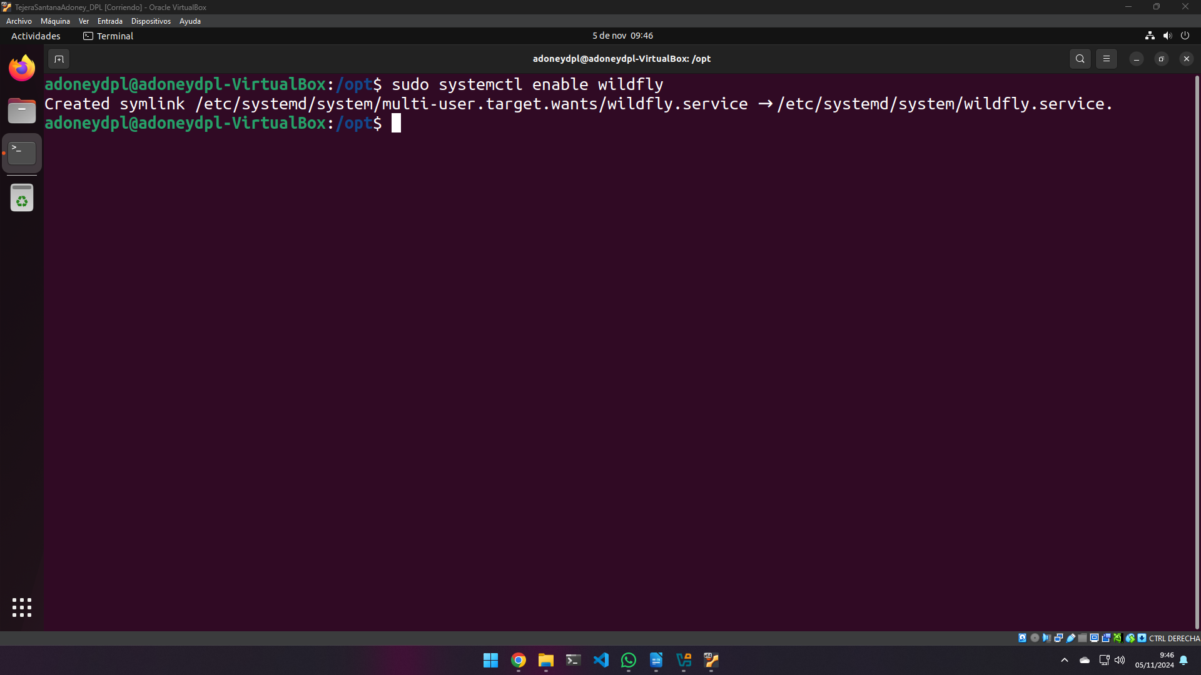
Por último se habilita el servicio wildfly para que permanezca iniciado al encender el sistema.

Ajustar Firewall
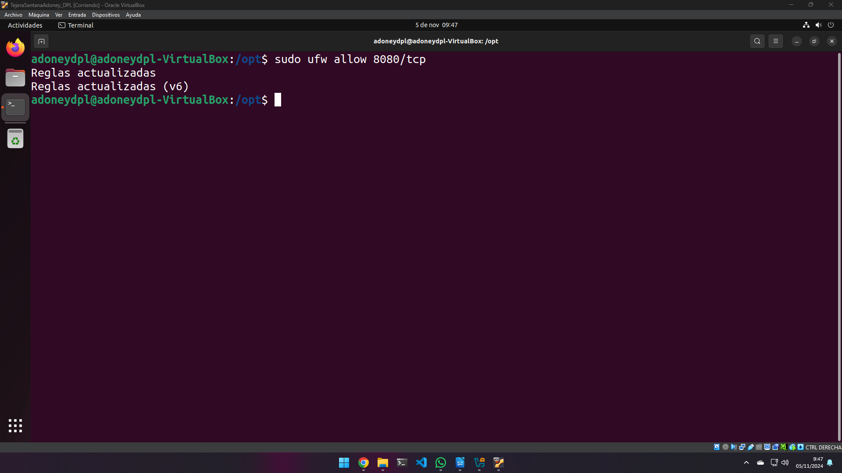
Se debe dar permiso de acceso al puerto 8080.

Configurar la Autenticación de WildFly
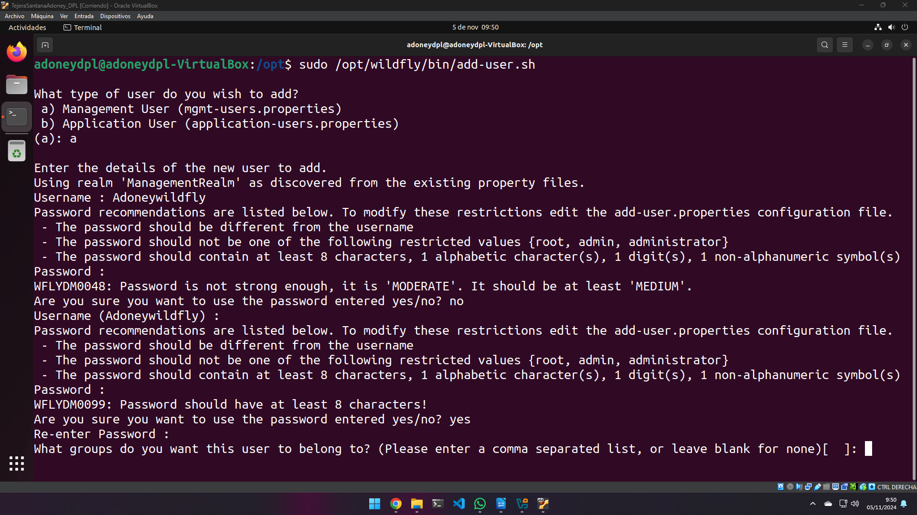
Se empieza creando un usuario dentro de WildFly (Adoneywildfly).
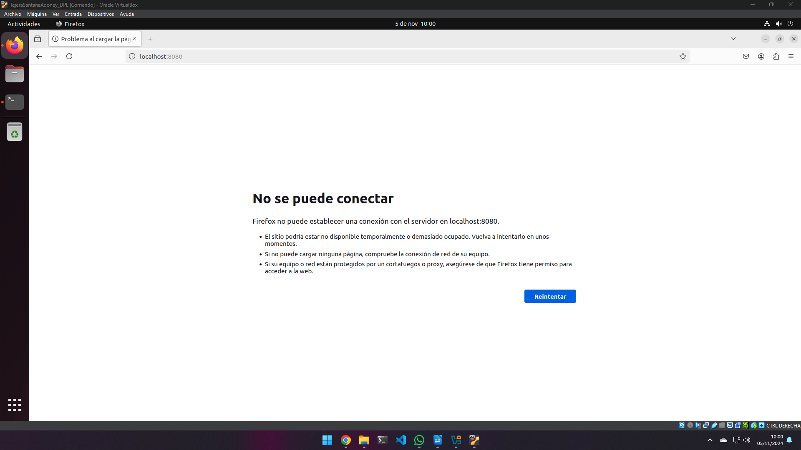
Se prueba la instalación entrando a la página principal de WildFly, no funciona.
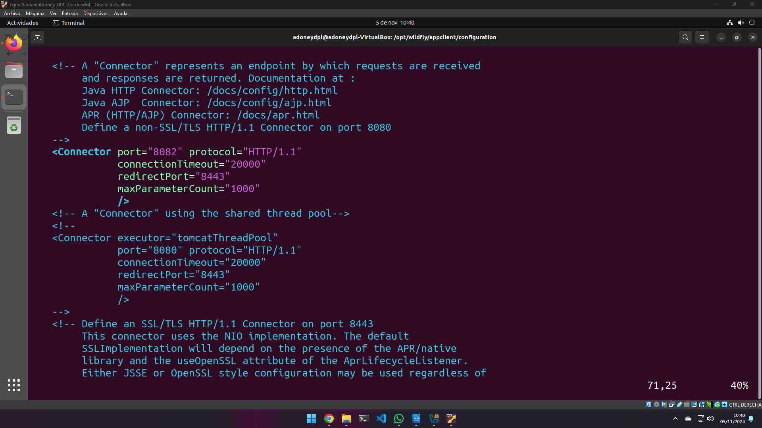
Se cambia el puerto del Tomcat.
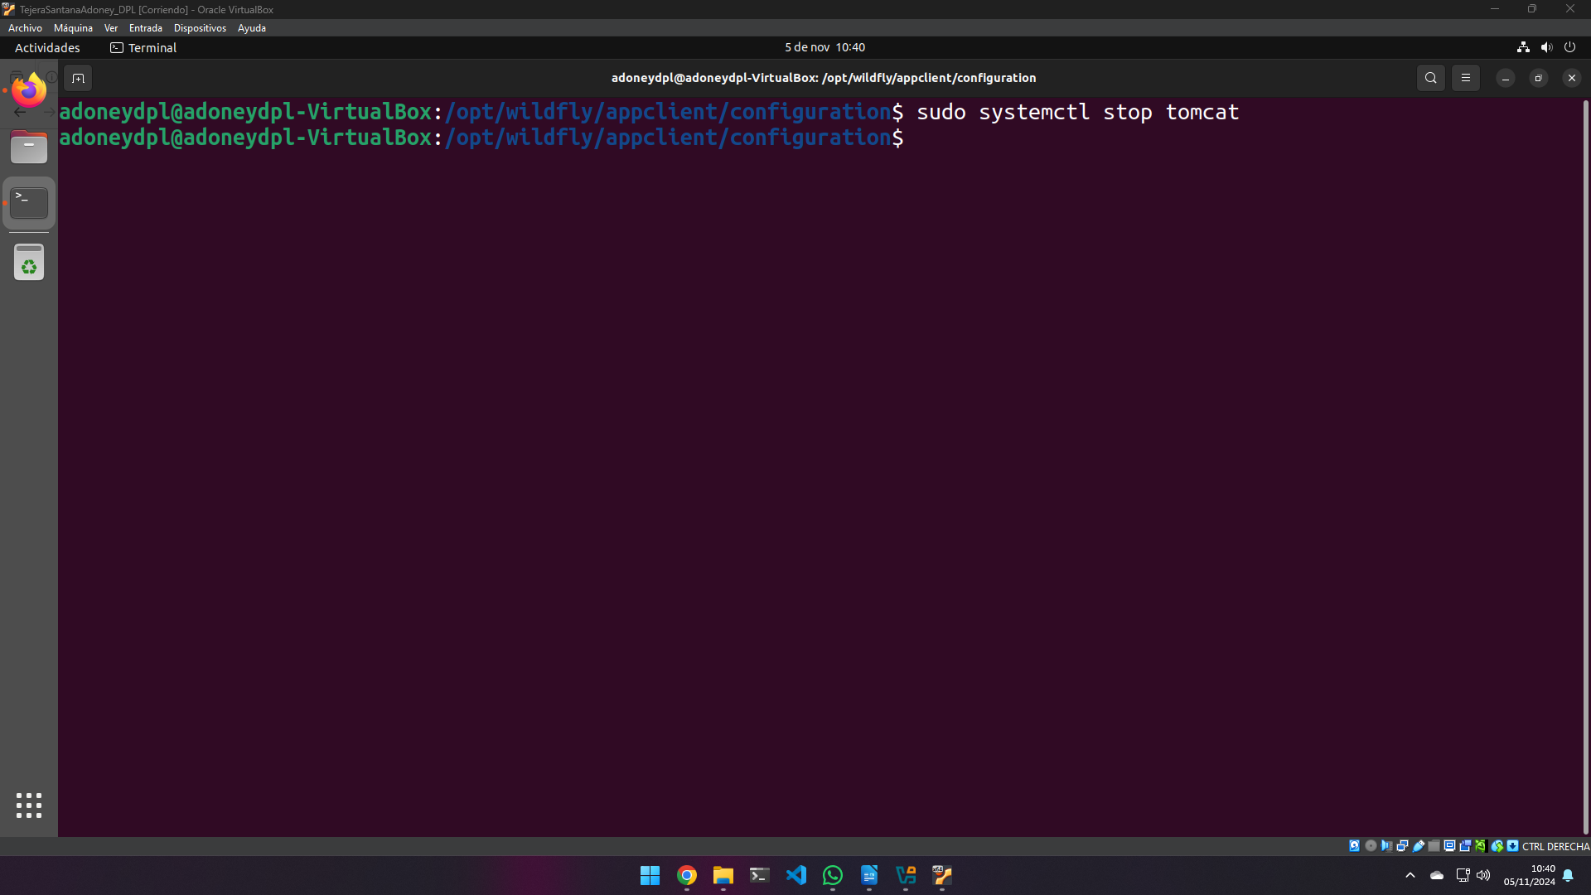
Se pausa Tomcat.
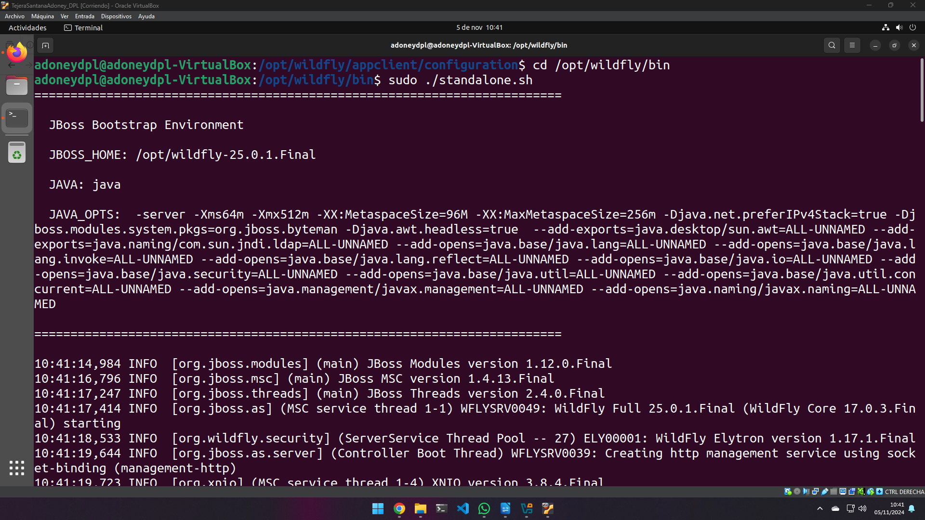
Se ejecuta wildfly para que funcione independientemente.
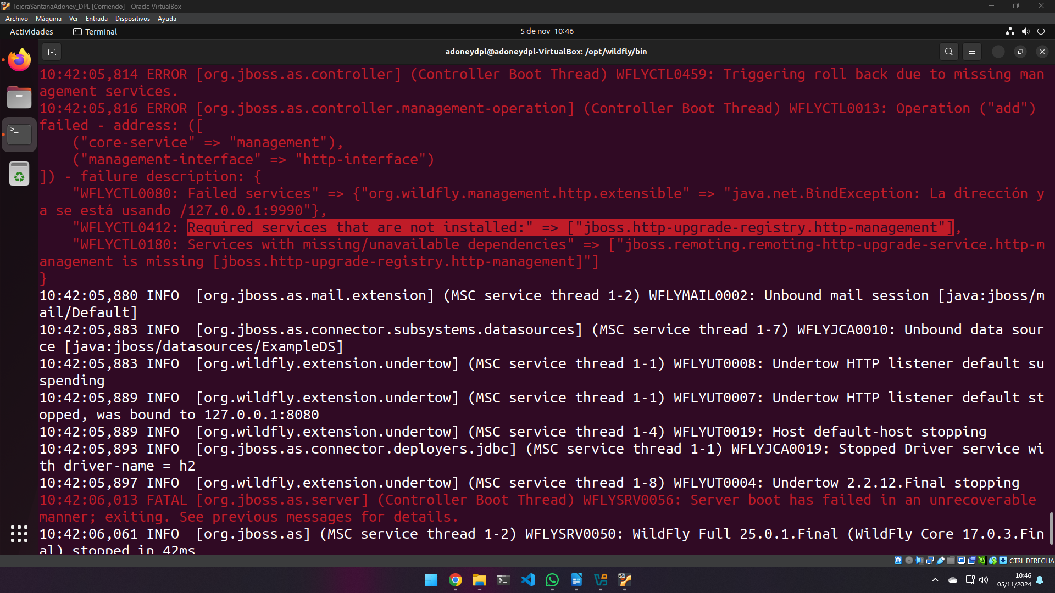
Mientras tanto aparece el siguiente error durante la ejecución del comando.
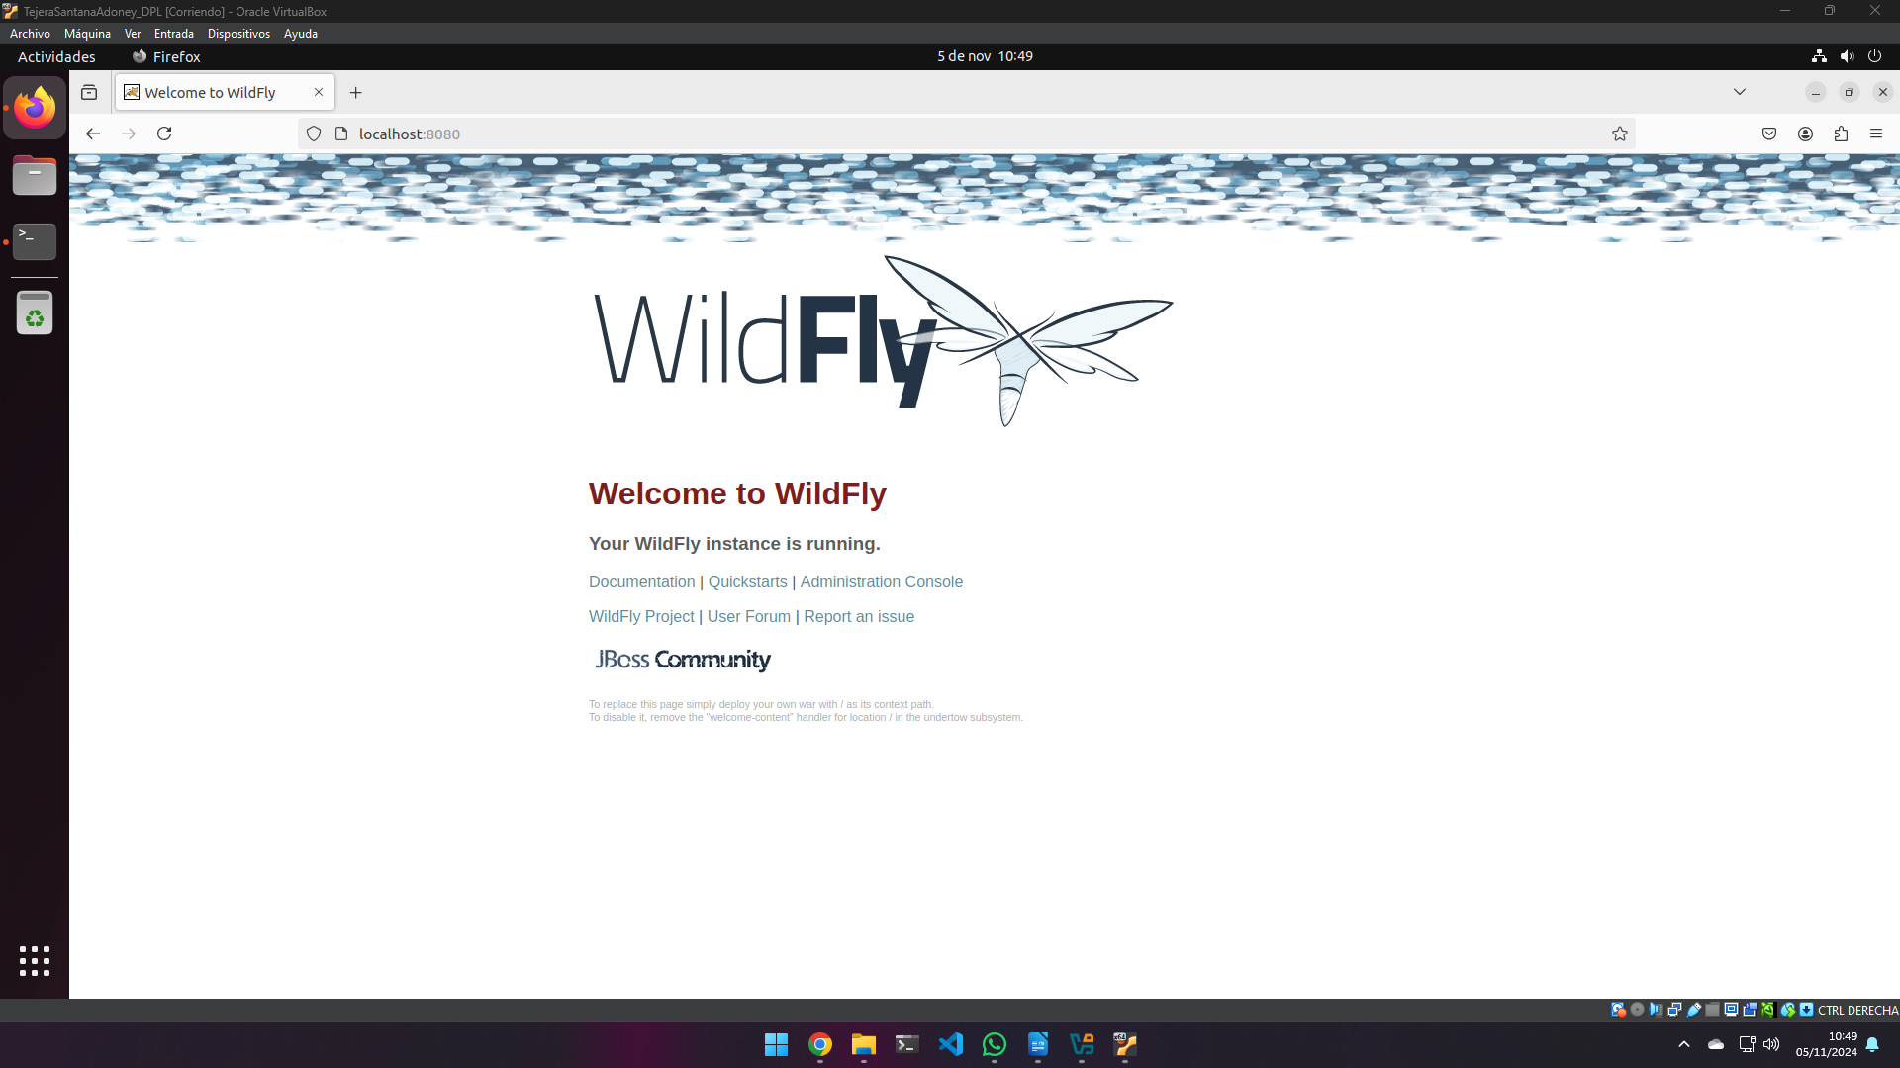
Después de reiniciar el sistema, empieza a funcionar el servicio.

Línea de Comandos (Command-Line Interface, CLI)
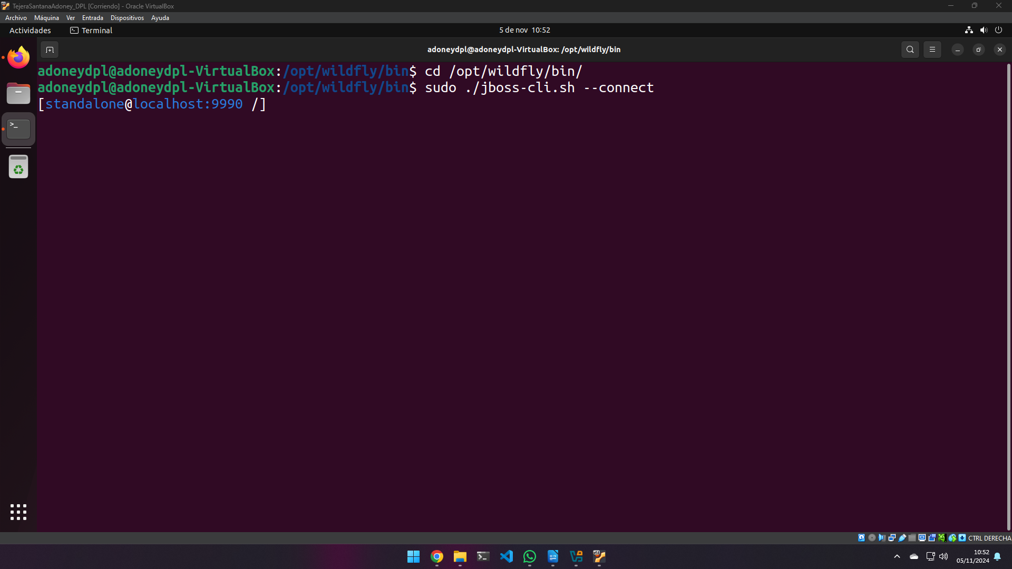
Se inicia la consola de Jboss.

Interfaz Web
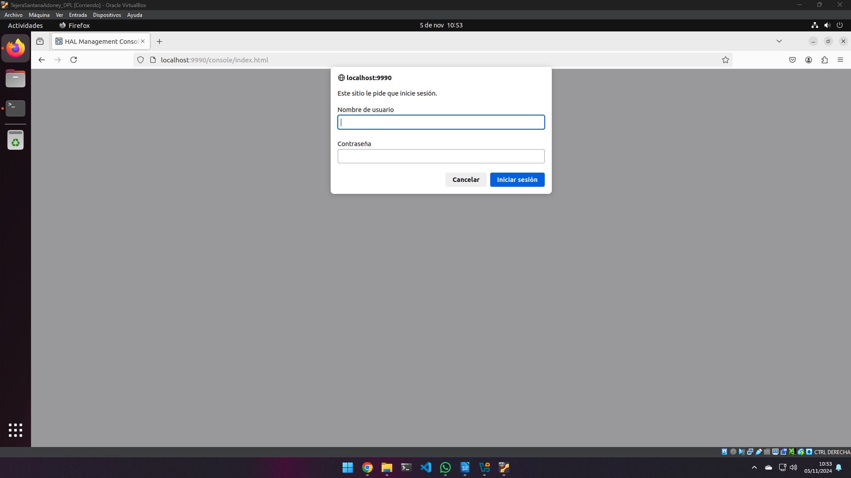
Se accede a la sección “console” de wildfly, y nos pide el usuario, el cual es el creado con wildfly (Adoneywildfly).
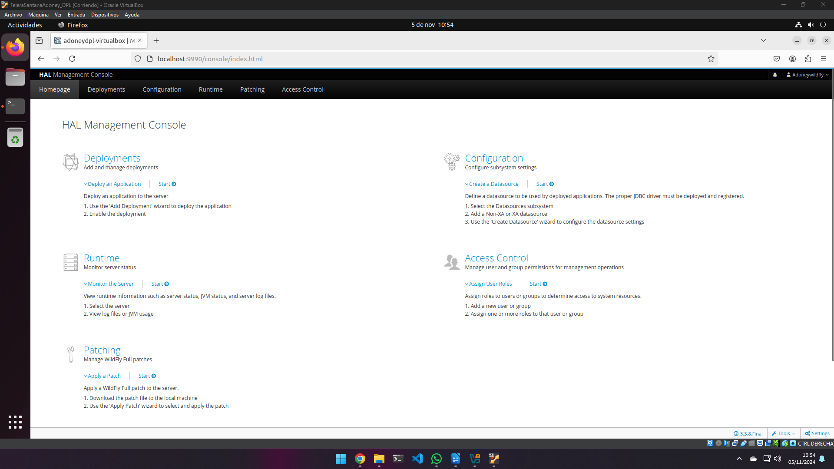
Una vez introducidos los datos se puede ver la consola de control.
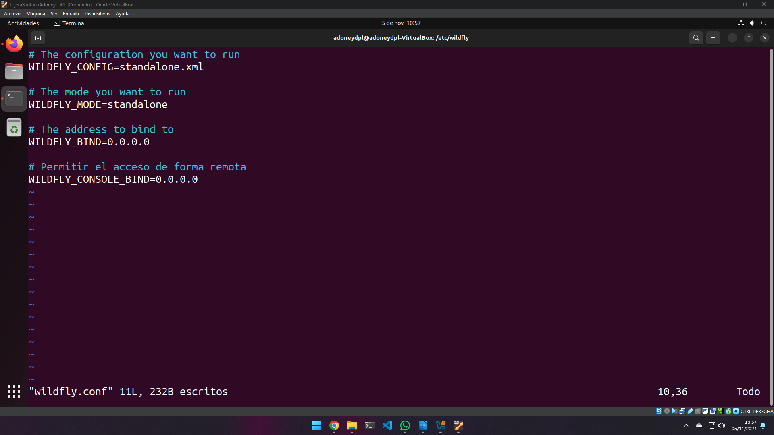
Se configura el fichero wildfly.conf para permitir el acceso remoto a la consola.
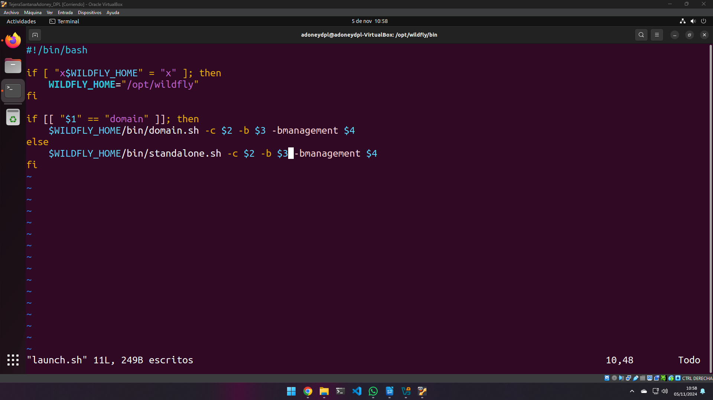
En el fichero “launch.sh” de la carpeta de inicio de wildfly, se agrega “-bmanagement $4” en las lineas 8 y 10.
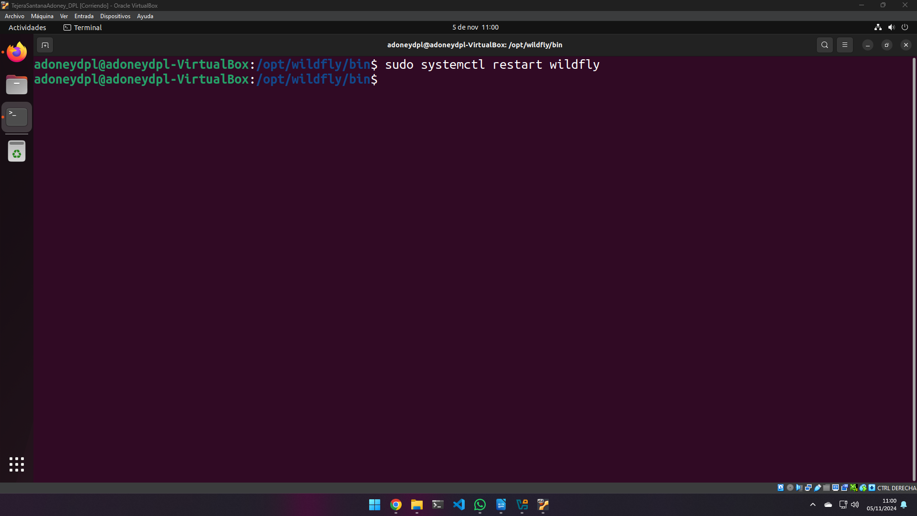
Se reinicia el servicio.
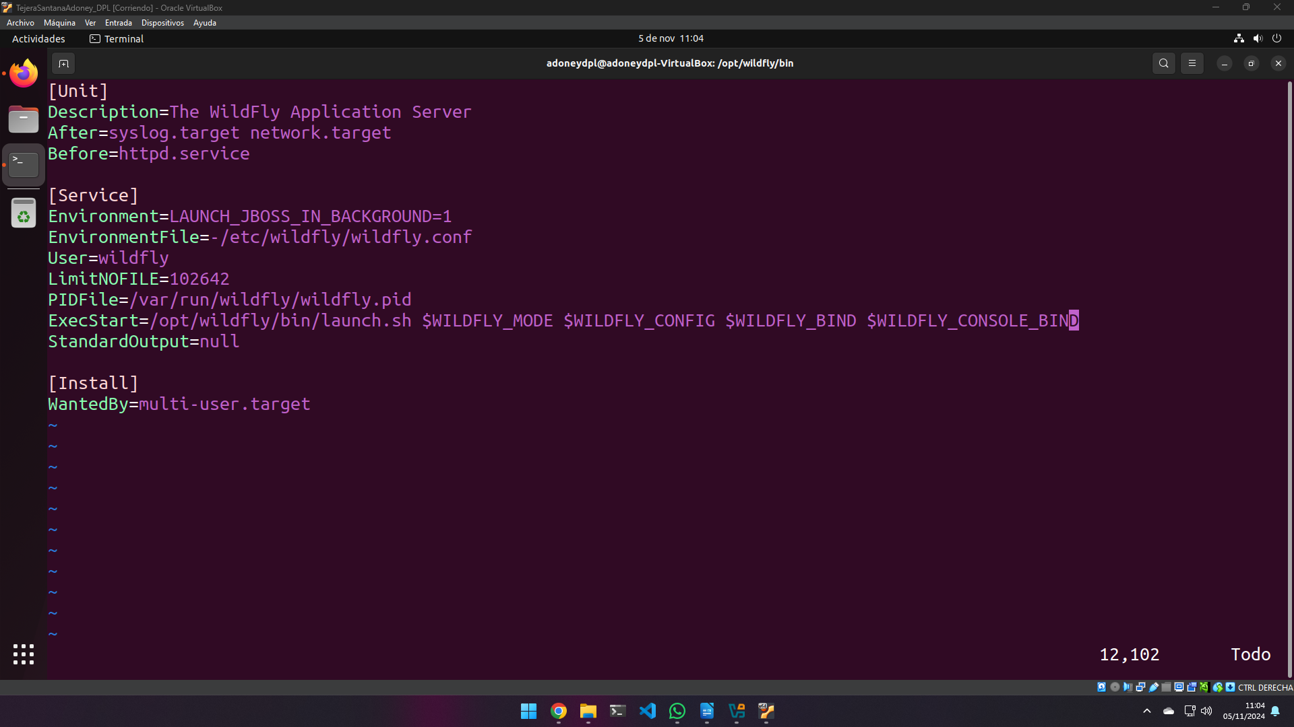
En el fichero wildfly.service se añade “$WILDFLY_CONSOLE_BIND” en el parámetro “ExectStart”.
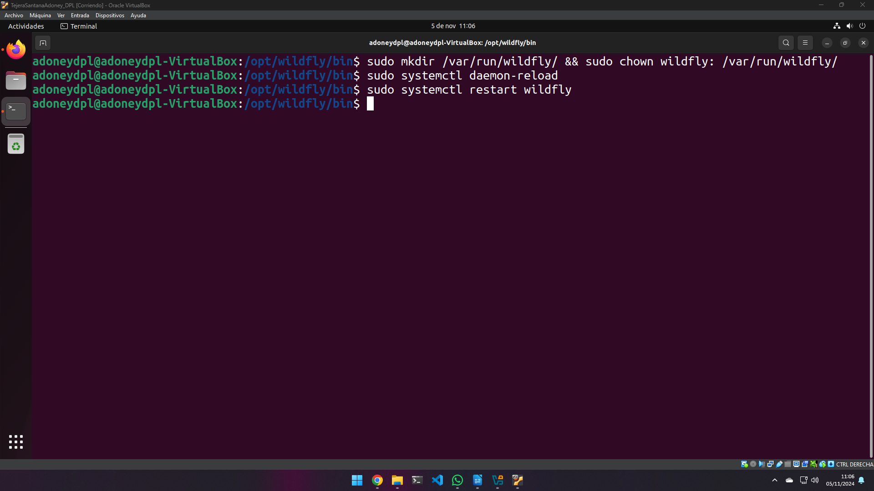
Se crea el siguiente directorio, a la vez se el da los permisos necesarios, se reinicia systemd y finalmente se reinicia wildfly.
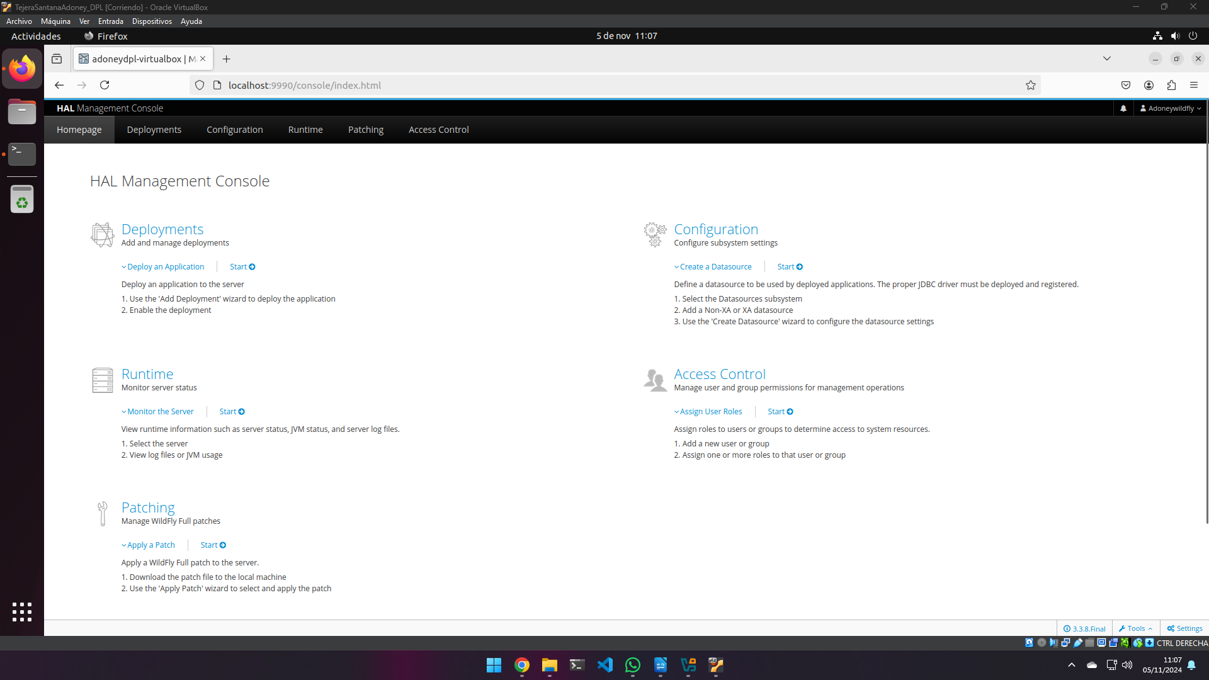
Se comprueba que sigue funcionando correctamente la página de wildfly.

Cargar una aplicación en Wildfly. Buscar la aplicación en Internet y desplegarla en el servidor JBoss/Wildfly. En el siguiente enlace hay un repositorio con aplicaciones para JBoss/Wildfly:
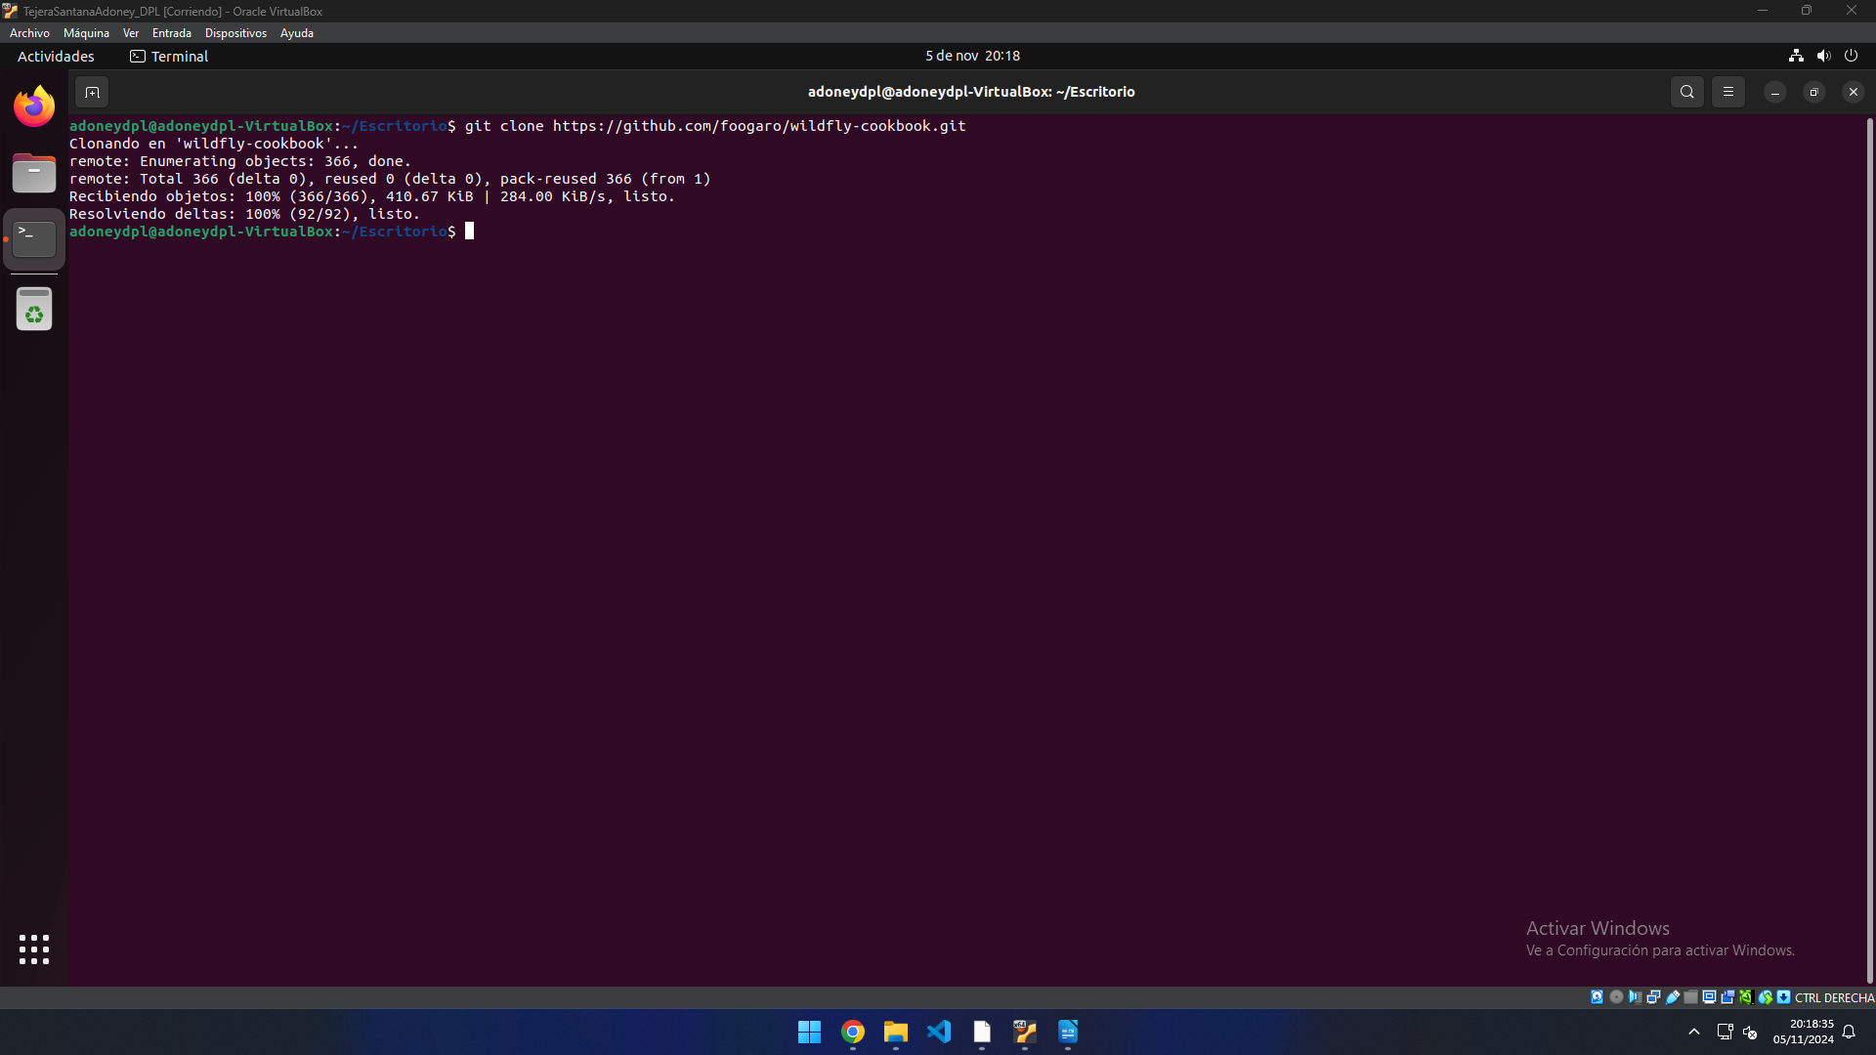
Primero se clona el repositorio.
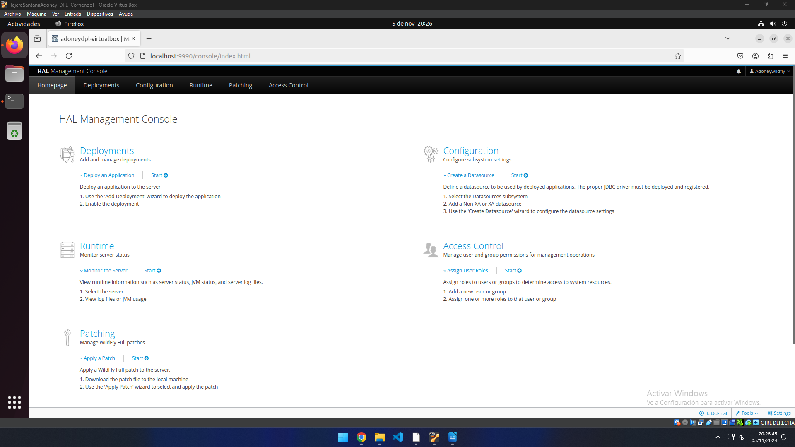
Nos dirigimos a la consola de WildFly, en Deployments.
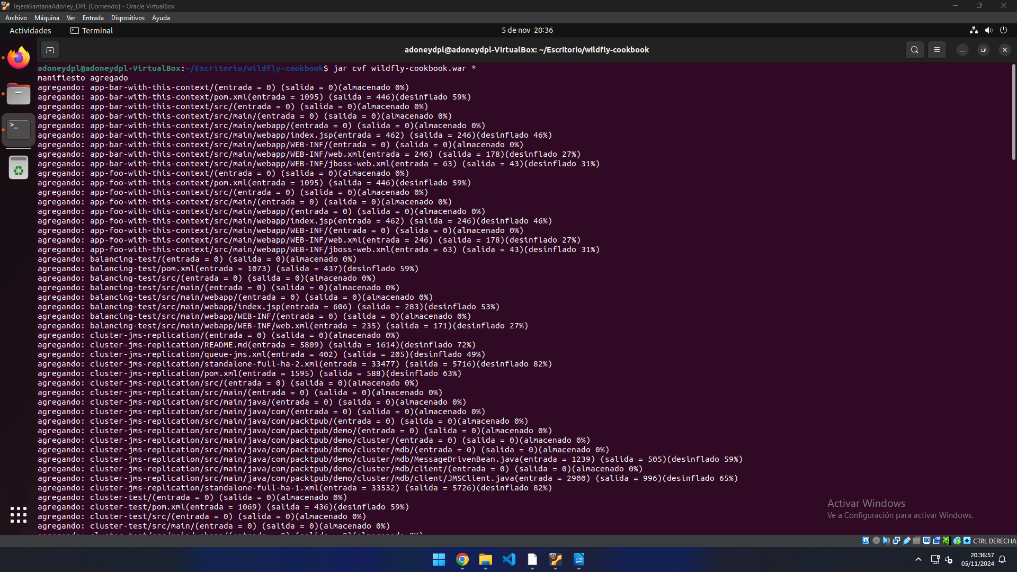
Se crea el fichero WAR del repositorio instalado.
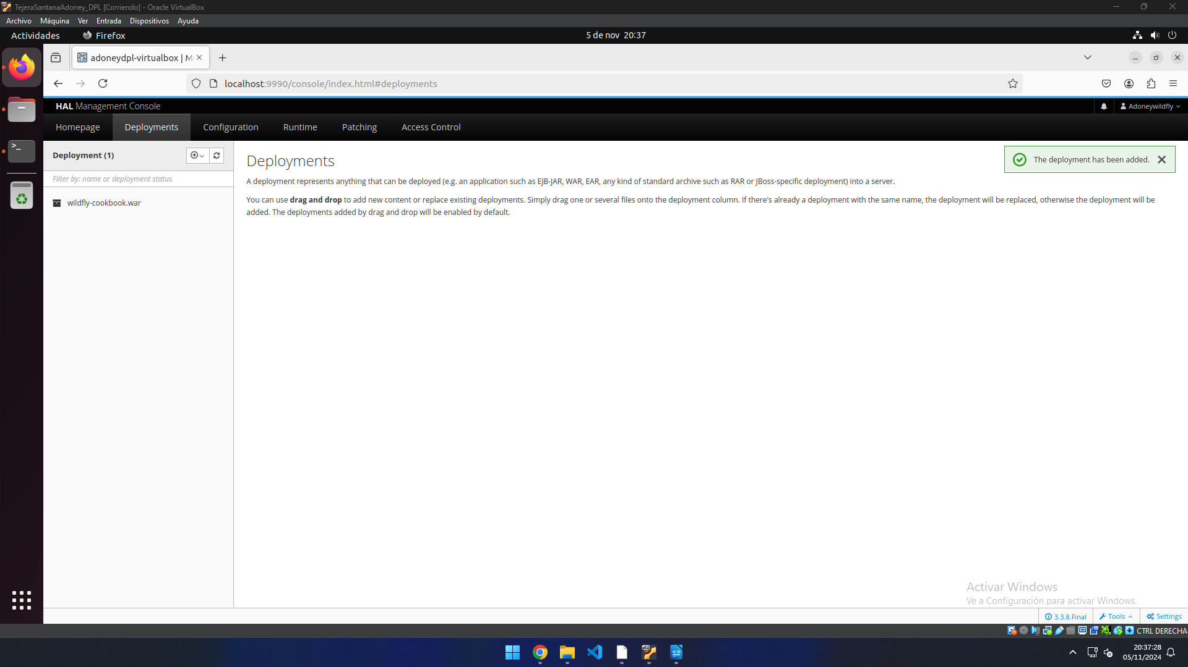
Dicho fichero WAR se mueve a la página de despliegue de WildFly.
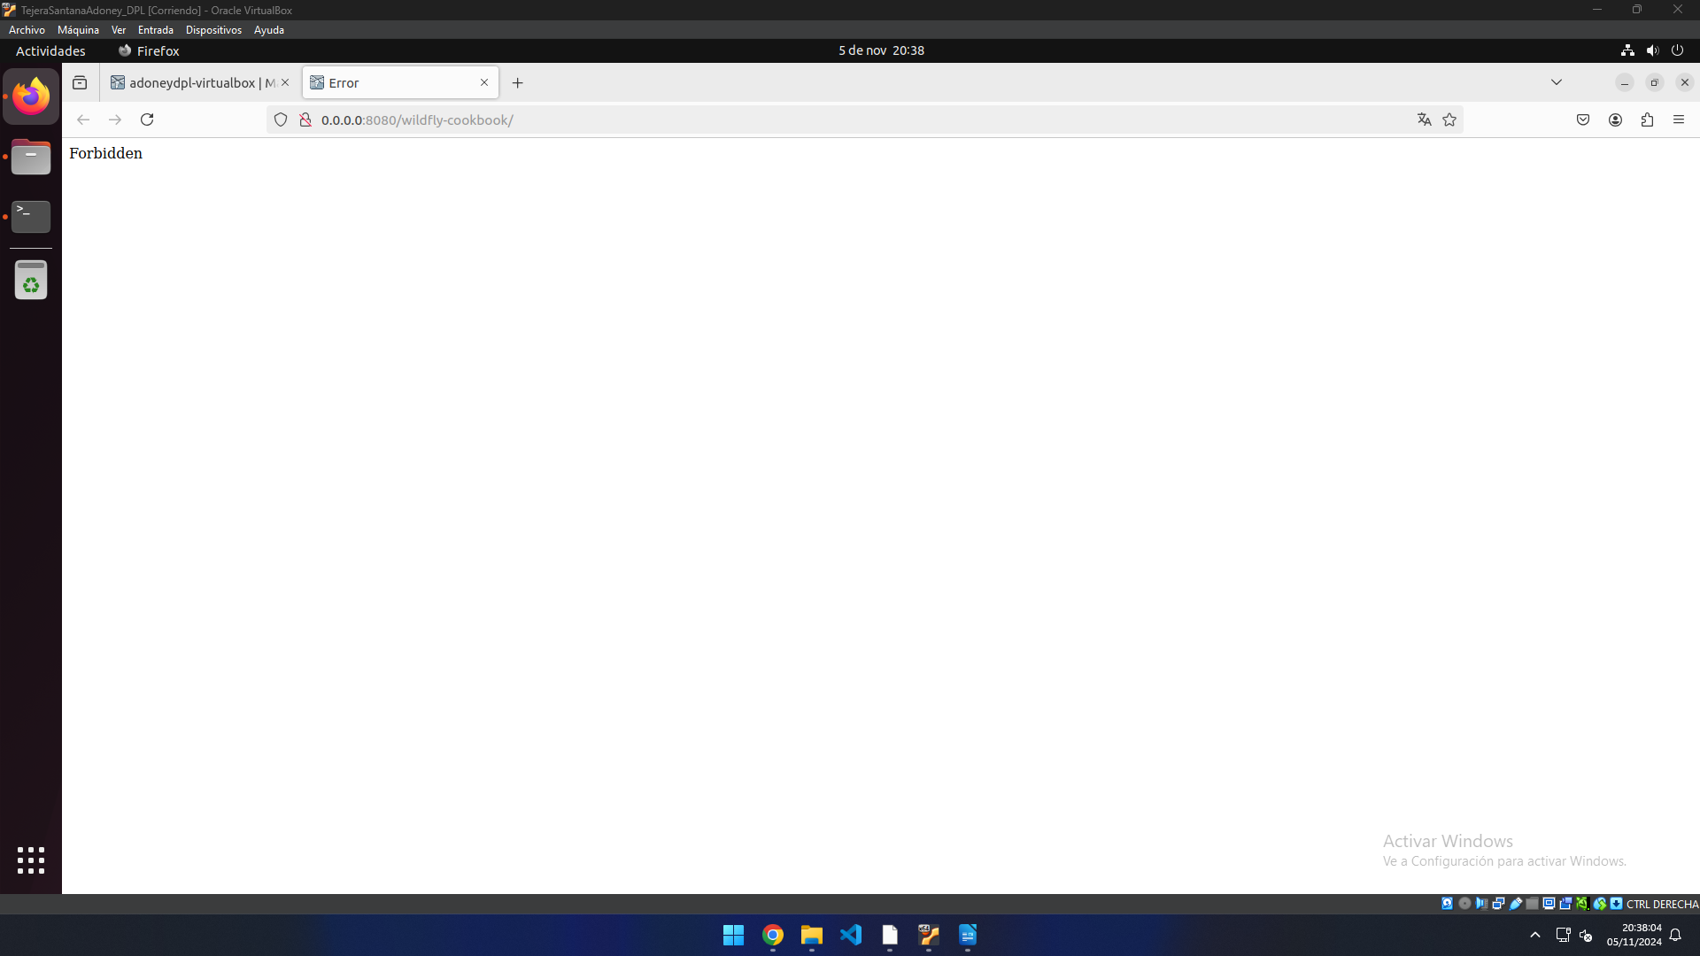
Al ir a la página nos da el siguiente contenido.
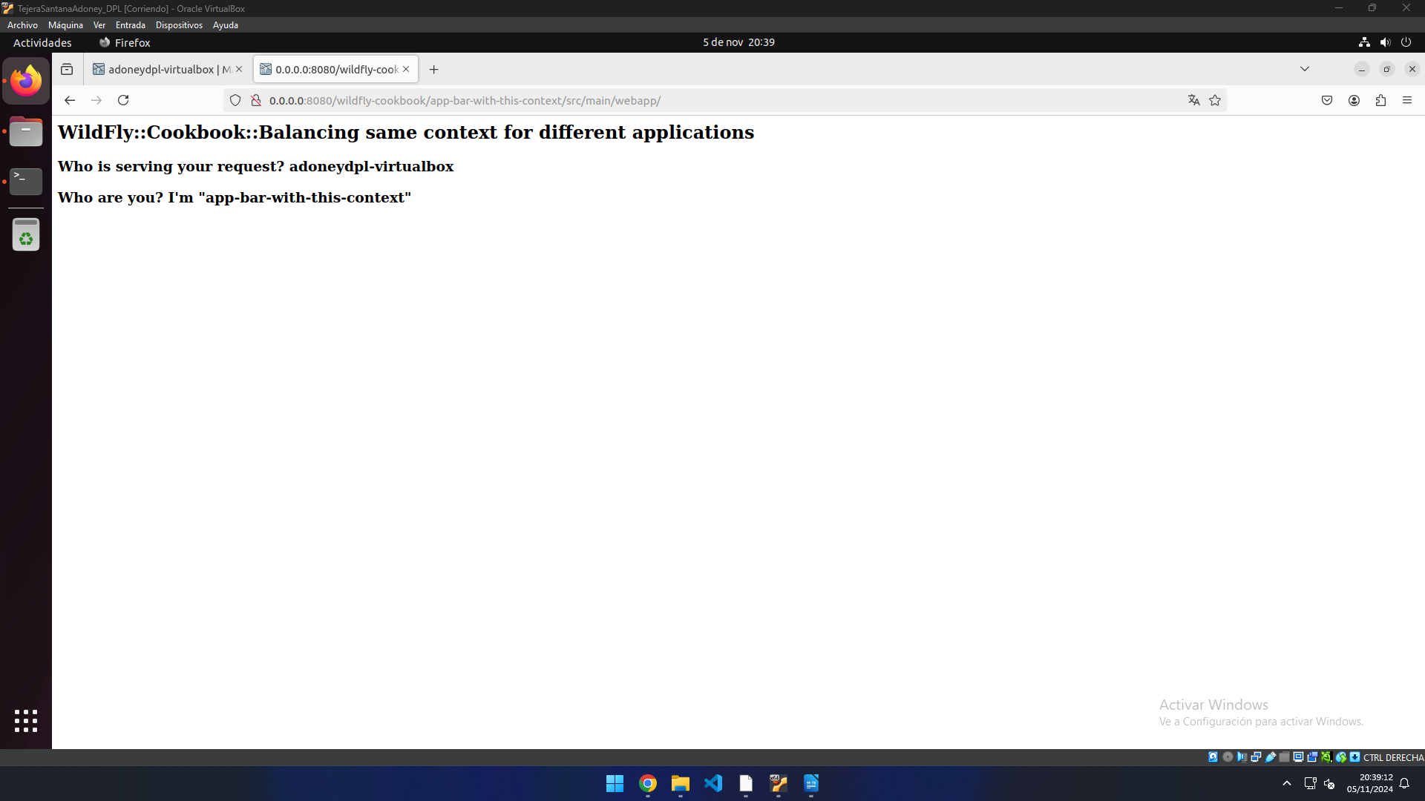
La página contiene todas y cada unas de las páginas que contiene el repositorio, se escribe en la URL la ruta de uno de los proyectos, en donde tiene el index.

Herramientas empleadas
En esta práctica se ha empleado el servicio WildFly para el despliegue de aplicaciones.

Problemática encontrada y solución
- Después de toda la instalación, la página principal de WildFly no funciona.

Solución: Hacer los pasos del documento “puerto tomcat-solución…” y reiniciar el sistema.

Conclusiones
En esta práctica hemos aprendido a instala, configurar y utilizar WildFly para el despliegue de aplicaciones.

